DOCUMENT HISTORY AND INFORMATION

History of Amendments:
Date | Version | Modified Section | Summary of Change | Author
24/10/17 | 0.1 | ALL | Initial Draft | Chúc Ngân

Distributed for Review
This document has been distributed for the following to review:
Name | Title & Company | Issue Date | Revision
Approvals
This document requires the following approvals:
Name | Signature | Title | Issue Date

Associated Documents
This document is associated with the following other documents:
Name | Title and Originator’s Reference | Source | Issue Date | Version

Table of Contents
1 Introduction 3
2 Purpose 3
3 Scope 3
4 Definitions, Acronyms and Abbreviations 3
5 Overview 3
5.1 Use case diagram 3
5.2 Entity relationship diagram 3
6 Functionality Requirements: Quy trình đặt hàng 3
6.1 Chọn sản phẩm 3
Duyệt qua danh mục 3
Tìm kiếm sản phẩm 4
6.2 Truy cập trang sản phẩm 5
Hình ảnh sản phẩm 6
Tên sản phẩm 6
Giá sản phẩm 6
Tùy chọn sản phẩm 7
Số lượng sản phẩm 7
Thông tin mô tả sản phẩm 10
Đánh giá và bình luận 11
Số lượng sản phẩm đã bán 11
Thông tin nhà bán hàng 11
Chính sách giao hàng 11
6.3 Quy Trình Thêm Sản Phẩm Vào Giỏ Hàng 12
Nút “Thêm vào giỏ hàng” 12
Thông Báo Sản Phẩm Đã Thêm Vào Giỏ Hàng 14
Giỏ Hàng Cập Nhật 15
Chức năng nút “Mua ngay” 16
6.4 Tính Năng Trang Giỏ Hàng 16
Xem Chi Tiết Giỏ Hàng 16
Thông Tin Sản Phẩm 16
Tổng Số Tiền 17
Tùy Chọn Xử Lý Giỏ Hàng 17
Chức năng chọn một hay nhiều sản phẩm: 18
Chức Năng Thông Báo Giới Hạn Mua Hàng: 19
Chức năng xóa sản phẩm 19
Hiển Thị Sản Phẩm Liên Quan: 20
Tự Động Áp Voucher: 20
Thay Đổi Tổng Số Tiền 22
Chức Năng Nút “Thanh Toán”: 23
7 Non-functional requirements 23
7.1 Performance 23
7.2 Scalability 23
7.3 Security 23
7.4 Portability 23
7.5 Audit 24
7.6 Error handling 24
7.7 Infrastructure 24
7.8 Look and feel 24
7.9 Legal 24
7.10 Training 24
7.11 User Documentation & Help Screen Requirements 25
7.12 Support & Supportability 25
7.13 Reliability 25
7.14 Design Constraints 25
7.15 Purchased Components 25
7.16 Interfaces 25
7.17 Test 26
7.18 Data 26

Introduction
.

Purpose

Scope
.

Definitions, Acronyms and Abbreviations
<TBD>

Overview

Use case diagram

UC | Name | Description
UC001
UC002
UC003
UC004
UC005
UC006

Entity relationship diagram

# | Entity | Description
1
2
3
4
5
6
7
8
9
10
11
12
13

Functionality Requirements: Quy trình đặt hàng

Chọn sản phẩm

Duyệt qua danh mục

Người dùng có thể duyệt qua các danh mục sản phẩm từ thanh điều hướng hoặc trang chủ.
Các danh mục có thể được tổ chức thành các phân cấp (VD: Điện tử -> Điện thoại -> Phụ kiện).
Khi nhấp vào một danh mục, hệ thống sẽ điều hướng đến trang liệt kê sản phẩm của danh mục đó với các bộ lọc như: giá, đánh giá, thương hiệu, tình trạng,..

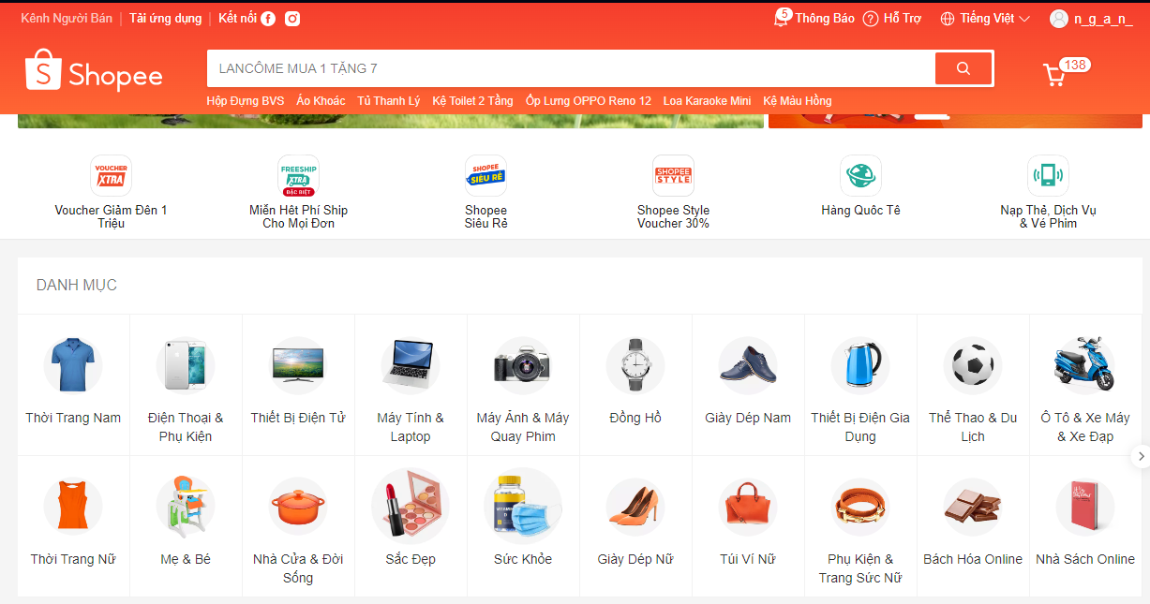

Tìm kiếm sản phẩm

Trên thanh tìm kiếm, người dùng có thể nhập tên sản phẩm hoặc từ khóa liên quan.
Hệ thống gợi ý kết quả tìm kiếm ngay lập tức (suggestions) hoặc hiển thị kết quả sau khi người dùng nhấn “Enter” hoặc icon tìm kiếm.
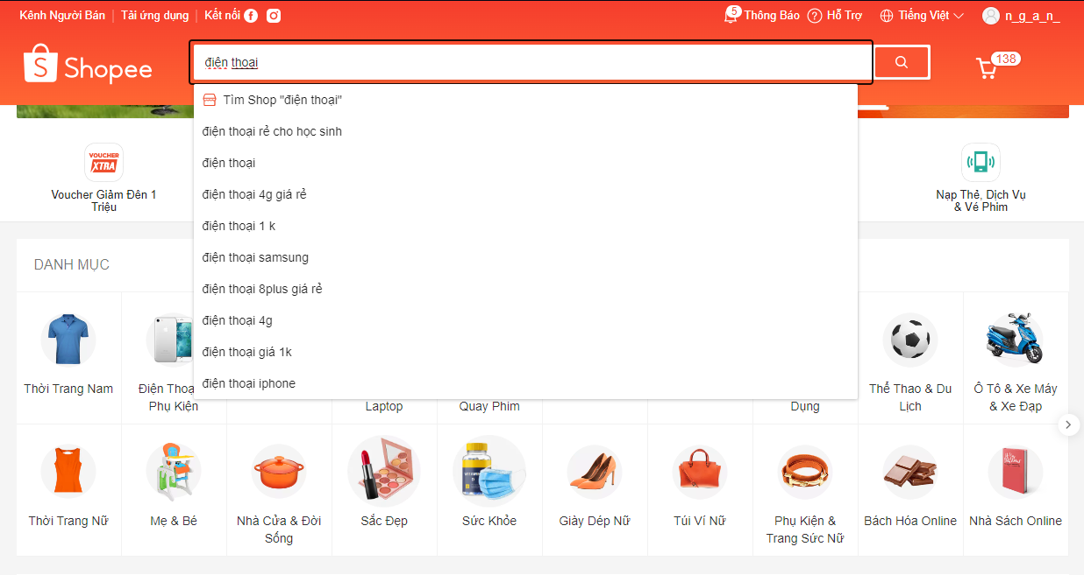

Truy cập trang sản phẩm
Khi người dùng nhấn vào tên hoặc hình ảnh sản phẩm từ danh sách, hệ thống sẽ điều hướng đến Trang chi tiết sản phẩm với các thông tin sau:

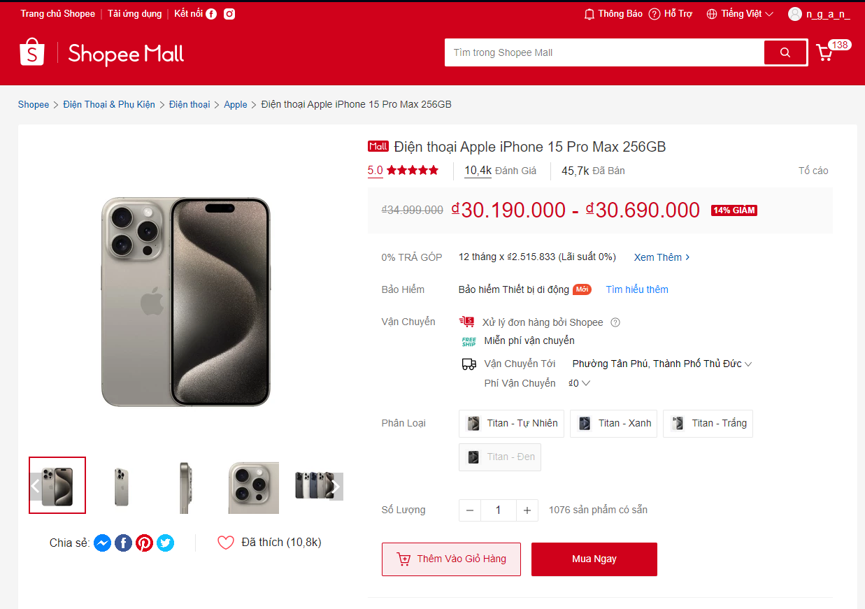

Hình ảnh sản phẩm
Hình ảnh chất lượng cao từ nhiều góc khác nhau (chính diện, bên cạnh, cận cảnh, v.v.).
Người dùng có thể nhấn vào ảnh để phóng to hoặc chọn ảnh khác bằng cách nhấn vào hình ảnh phụ bên dưới.
Hình ảnh được hiển thị trong slider với hiệu ứng chuyển ảnh mượt mà.

Tên sản phẩm
Tên sản phẩm đầy đủ, nổi bật và dễ đọc, được hiển thị ngay bên phải hình ảnh.
Tên có thể bao gồm các thông tin như thương hiệu, loại sản phẩm, và các thông số nổi bật (VD: Điện thoại Apple iPho145 Pro Max - 256GB).

Giá sản phẩm
Giá hiện tại của sản phẩm được hiển thị lớn và dễ đọc.
Nếu có giảm giá, hệ thống hiển thị cả giá gốc (bị gạch ngang) và tỷ lệ phần trăm giảm giá.
Ví dụ: 15.990.000₫ (giá gốc) → 12.990.000₫ (giảm giá 20%).

Tùy chọn sản phẩm
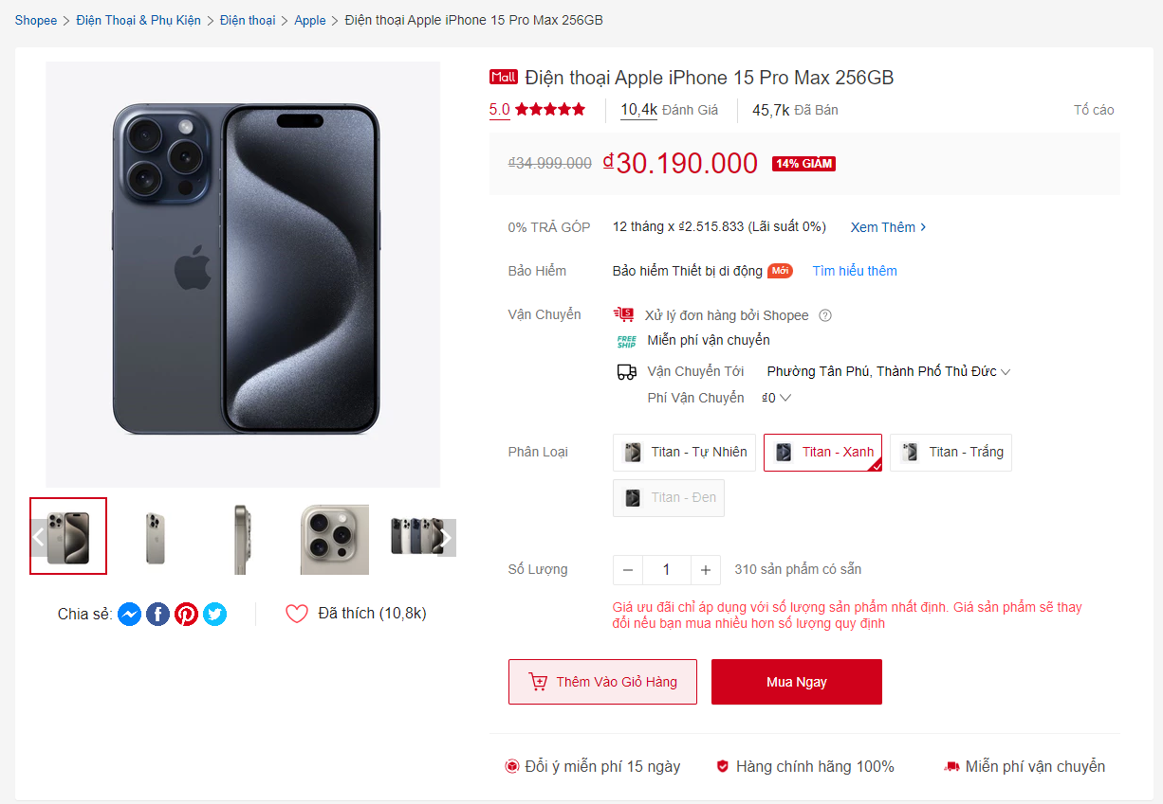
Nếu sản phẩm có nhiều tùy chọn (VD: màu sắc, kích thước, dung lượng), người dùng có thể chọn từ các tùy chọn này.
Tùy chọn có thể được hiển thị dưới dạng:
- Các tùy chọn được hiển thị dưới dạng nút chọn, mỗi nút có hình ảnh minh họa rõ ràng cho từng màu sắc hoặc kích thước.
- Ví dụ, người dùng có thể dễ dàng chọn giữa màu Titan - Tự Nhiên và Titan - Xanh, hoặc giữa dung lượng 128GB và 256GB chỉ bằng một cú nhấp chuột.
Ngay sau khi người dùng nhấn vào một tùy chọn, giá sản phẩm sẽ được cập nhật ngay lập tức, phản ánh sự lựa chọn của họ. Nếu có sự chênh lệch giá giữa các tùy chọn, người dùng sẽ thấy sự thay đổi rõ rệt, giúp họ dễ dàng quyết định.
Thông Báo Hạn Chế Số Lượng:
- Nếu sản phẩm có số lượng hạn chế, hệ thống sẽ hiển thị một thông báo nổi bật với màu đỏ bên cạnh tùy chọn đã chọn: “Giá ưu đãi chỉ áp dụng với số lượng sản phẩm nhất định. Giá sản phẩm sẽ thay đổi nếu bạn mua nhiều hơn số lượng quy định.”
- Thông báo này không chỉ cung cấp thông tin cần thiết mà còn tạo ra cảm giác cấp bách, khuyến khích người dùng đưa ra quyết định nhanh chóng.

Số lượng sản phẩm
Giao Diện Nhập Số Lượng:
- Ô Nhập Số Lượng: Một ô nhập số lượng sẽ xuất hiện, cho phép người dùng nhập số lượng mong muốn. Giá trị mặc định của ô này sẽ là 1, đảm bảo rằng người dùng có thể nhanh chóng thêm sản phẩm vào giỏ hàng mà không cần phải thay đổi gì thêm nếu chỉ mua một sản phẩm.
- Nút Tăng/Giảm: Bên cạnh ô nhập số lượng, có hai nút (+ và -) cho phép người dùng tăng hoặc giảm số lượng sản phẩm một cách nhanh chóng. Người dùng chỉ cần nhấn nút + để tăng số lượng hoặc nút - để giảm số lượng.
Chức Năng Tăng/Giảm:
- Tăng Số Lượng: Khi người dùng nhấn nút +, số lượng sản phẩm sẽ tăng lên từng đơn vị, cho phép họ dễ dàng điều chỉnh số lượng mong muốn đến mức tối đa mà hệ thống cho phép.
- Giảm Số Lượng: Tương tự, khi nhấn nút -, số lượng sẽ giảm đi. Nếu số lượng hiện tại là 1, người dùng sẽ không thể giảm thêm nữa để đảm bảo rằng họ luôn đặt ít nhất một sản phẩm trong giỏ hàng.
Thông Báo Khi Nhập Số Lượng Sản Phẩm:
- Khi người dùng điều chỉnh số lượng sản phẩm trong ô nhập liệu, hệ thống sẽ phản hồi ngay lập tức với các thông báo để đảm bảo rằng người dùng luôn được cập nhật về tình trạng và giá của sản phẩm. Dưới đây là hai thông báo quan trọng mà người dùng có thể gặp phải:
  - Thông Báo Về Giá Sản Phẩm Đã Thay Đổi
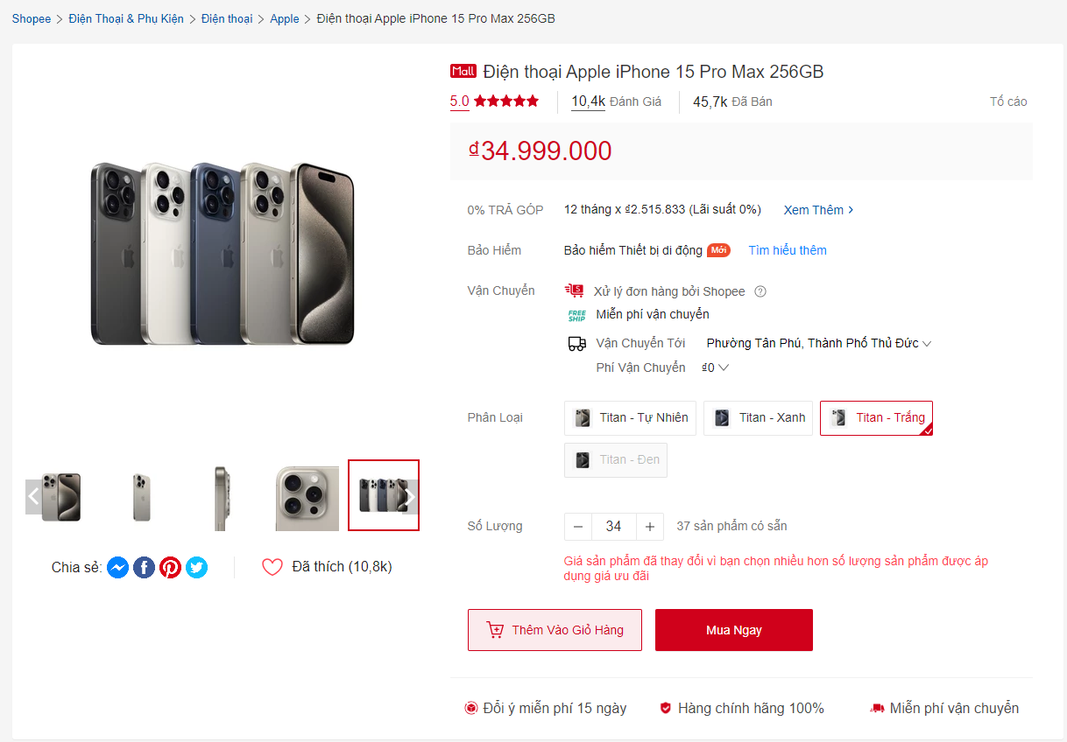
    - Nội Dung Thông Báo: "Giá sản phẩm đã thay đổi vì bạn chọn nhiều hơn số lượng sản phẩm được áp dụng giá ưu đãi."
    - Khi Xuất Hiện: Thông báo này sẽ hiển thị khi người dùng cố gắng chọn số lượng sản phẩm vượt quá mức tối thiểu để áp dụng mức giá ưu đãi.
    - Chức Năng: Nó giúp người dùng hiểu rằng nếu họ chọn một số lượng lớn hơn mức tối thiểu, giá sản phẩm sẽ tăng lên. Thông báo này sẽ khuyến khích người dùng xem xét lại quyết định của mình về số lượng sản phẩm và có thể kích thích họ tìm hiểu thêm về mức giá cho các số lượng khác nhau.

- Thông Báo Về Số Lượng Tối Đa Đã Đạt
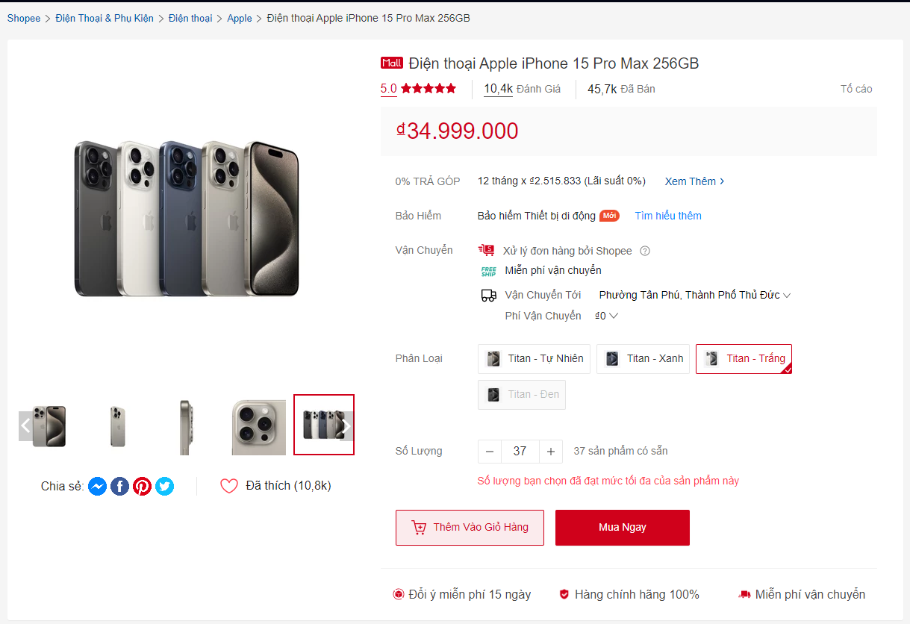
- Nội Dung Thông Báo: "Số lượng bạn chọn đã đạt mức tối đa của sản phẩm này."
- Khi Xuất Hiện: Thông báo này sẽ hiển thị khi người dùng đã nhập số lượng sản phẩm đã đạt đến giới hạn tối đa mà hệ thống cho phép.
- Chức Năng: Thông báo này không chỉ thông báo cho người dùng về giới hạn mua hàng mà còn giúp họ quyết định xem có nên mua hàng khác hay không, hoặc nếu họ cần lựa chọn sản phẩm khác.
- Hướng Dẫn Cách Thao Tác
  - Nếu người dùng nhận được thông báo về giá sản phẩm đã thay đổi, họ có thể điều chỉnh số lượng sản phẩm xuống mức cho phép để nhận giá ưu đãi.
  - Nếu nhận được thông báo về số lượng tối đa đã đạt, người dùng cần xem xét lại số lượng mình muốn mua và có thể cần liên hệ với nhà cung cấp hoặc xem xét các tùy chọn khác nếu họ cần mua nhiều hơn.

Thông tin mô tả sản phẩm
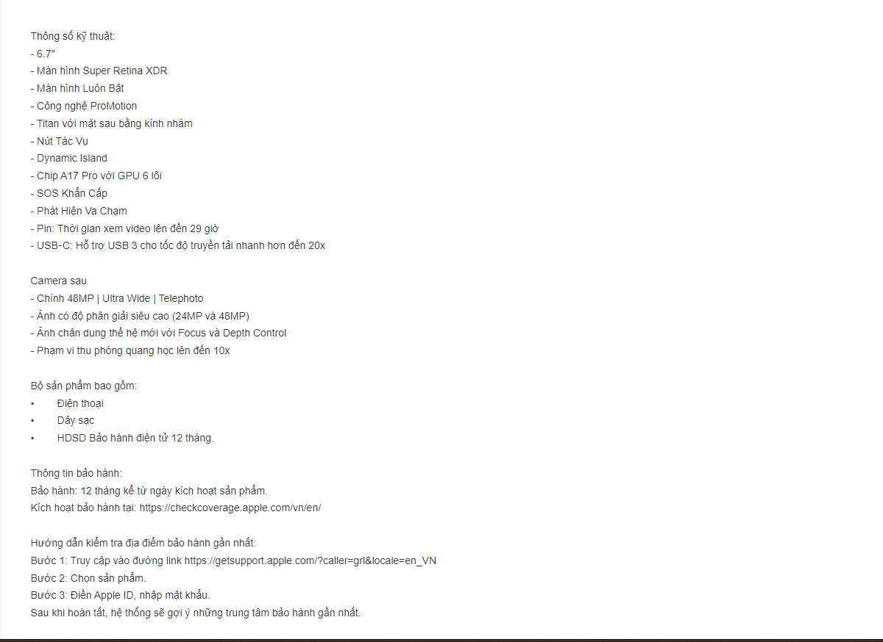
Mô tả ngắn gọn bao gồm các tính năng chính và thông số kỹ thuật nổi bật.
Có thể bao gồm thông tin như: trọng lượng, chất liệu, công nghệ, bảo hành.
Nếu có mô tả chi tiết hơn, hệ thống sẽ hiển thị một nút “Xem thêm” để mở rộng thông tin.

Đánh giá và bình luận
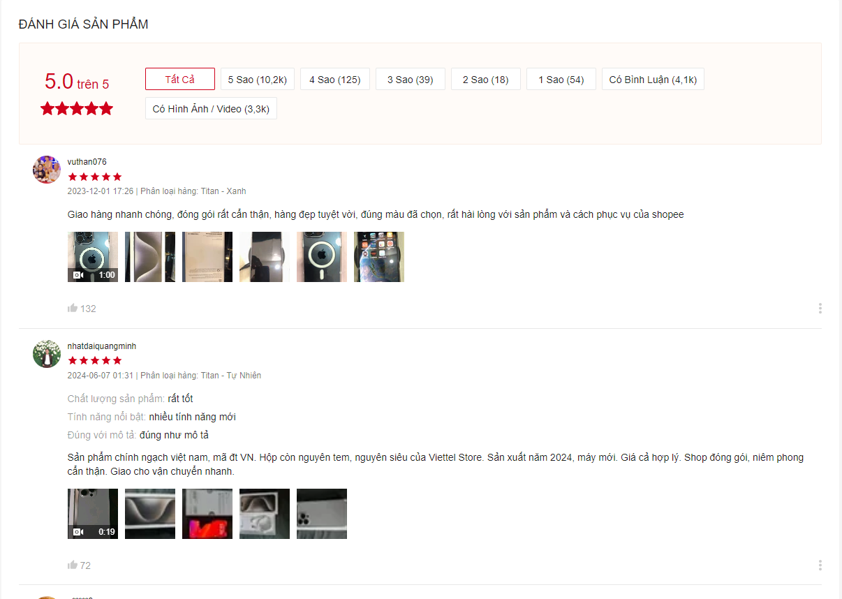

Hiển thị đánh giá trung bình từ 1 đến 5 sao, cùng với tổng số lượng đánh giá.
Dưới phần đánh giá là danh sách các nhận xét từ khách hàng trước, bao gồm cả hình ảnh thật của sản phẩm từ người mua.
Người dùng có thể lọc đánh giá theo các tiêu chí:
- Số sao (từ 1 đến 5 sao).
- Có hình ảnh.
- Có bình luận chi tiết.
.

Số lượng sản phẩm đã bán
Số lượng sản phẩm đã bán sẽ được hiển thị ngay dưới tên sản phẩm, ví dụ: “Đã bán 1.500 sản phẩm”.

Thông tin nhà bán hàng
Phần này hiển thị thông tin cơ bản về shop bao gồm:
- Tên shop.
- Điểm đánh giá tổng quan của shop.
- Các huy hiệu như Shop yêu thích, Shop uy tín, Giao hàng nhanh.
- Nút nhấn "Xem shop" để xem chi tiết về shop và các sản phẩm khác của shop.

Chính sách giao hàng

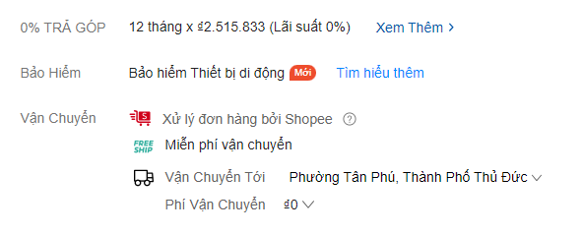
Người dùng nhập địa chỉ giao hàng hoặc mã bưu điện để xem chi phí giao hàng và thời gian dự kiến nhận hàng.
Hiển thị các tùy chọn giao hàng như giao nhanh, giao tiêu chuẩn với mức phí tương ứng.

Quy Trình Thêm Sản Phẩm Vào Giỏ Hàng
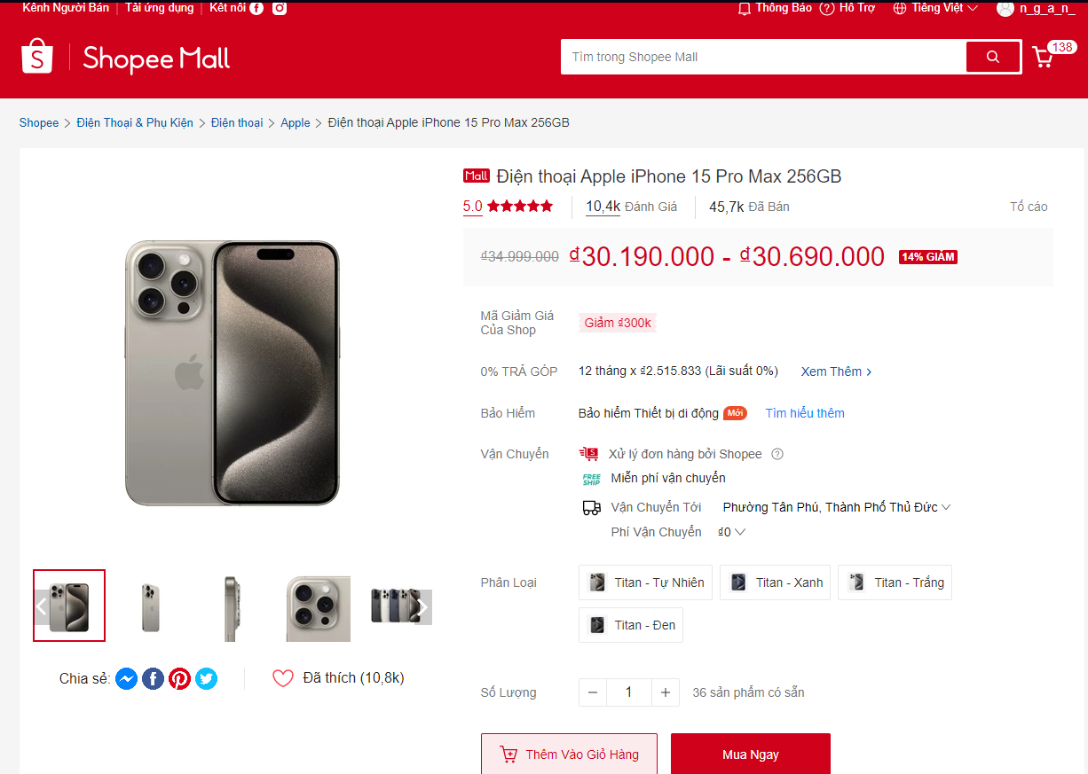

Nút “Thêm vào giỏ hàng”
- Đặc Điểm Nút:
  - Nút "Thêm vào giỏ hàng" được thiết kế nổi bật, thường có màu sắc tương phản để dễ nhận diện.
  - Vị trí của nút này nằm ngay bên dưới phần số lượng sản phẩm và bên trái nút “Mua ngay”, thuận tiện cho người dùng khi họ đã chọn số lượng và tùy chọn.
- Chức Năng:
  - Khi người dùng nhấn vào nút này, hệ thống sẽ kiểm tra:
    - Số lượng: Người dùng có nhập số lượng không? Số lượng này có vượt quá giới hạn tối đa cho phép không?
    - Tùy chọn: Hệ thống sẽ kiểm tra xem người dùng đã chọn tùy chọn sản phẩm (nếu có) hay chưa. Nếu người dùng chưa chọn bất kỳ tùy chọn nào, một thông báo sẽ xuất hiện: "Vui lòng chọn Phân loại hàng."
- Hướng Dẫn:
  - Có thể hiển thị thêm hướng dẫn nhỏ bên cạnh các tùy chọn sản phẩm, nhắc nhở người dùng rằng họ cần chọn một tùy chọn trước khi thêm vào giỏ hàng.
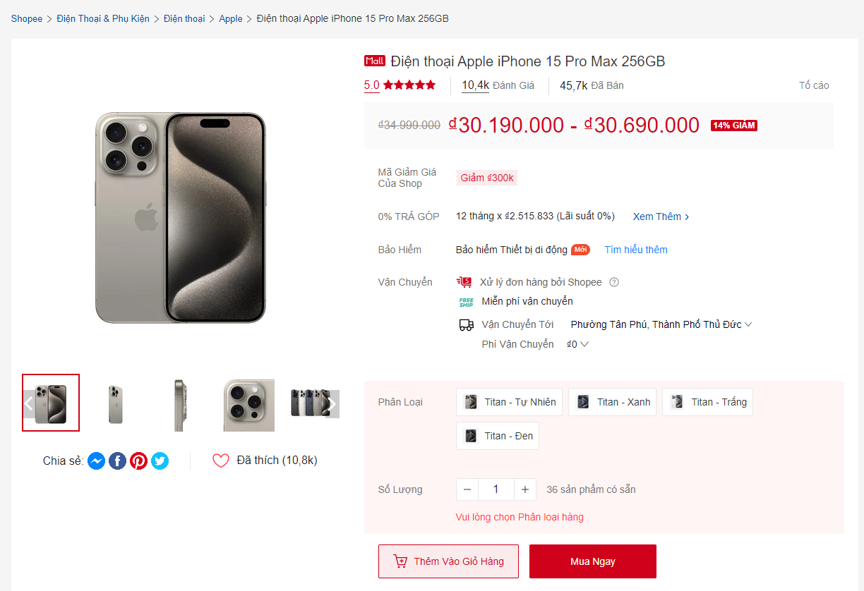

Thông Báo Sản Phẩm Đã Thêm Vào Giỏ Hàng
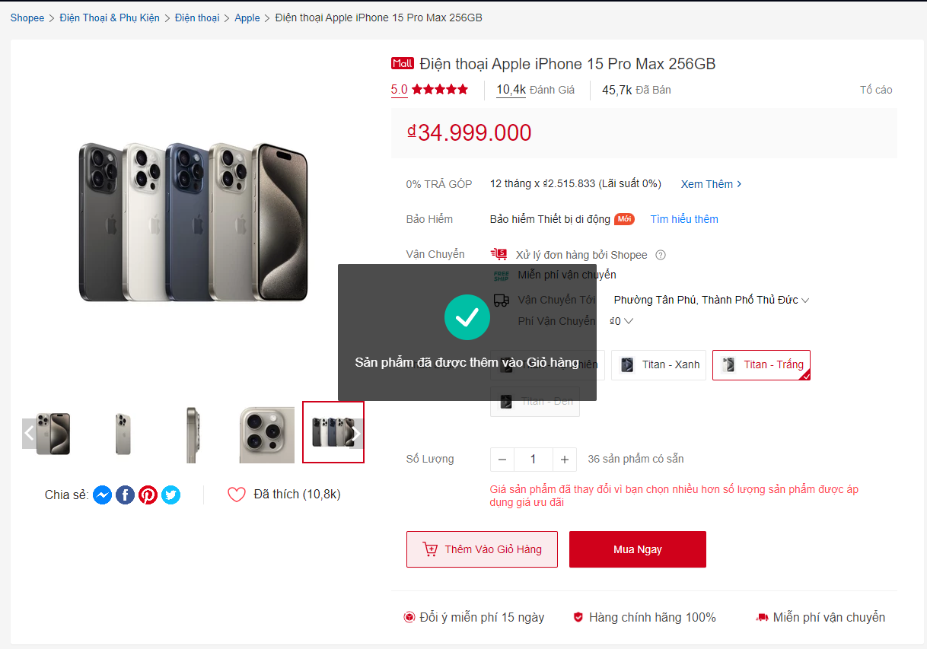

- Khi Sản Phẩm Được Thêm Thành Công:
  - Một thông báo popup sẽ xuất hiện ngay lập tức, xác nhận rằng sản phẩm đã được thêm vào giỏ hàng thành công.
  - Nội Dung Thông Báo:
    - "Sản phẩm đã được thêm vào Giỏ hàng!"

Giỏ Hàng Cập Nhật
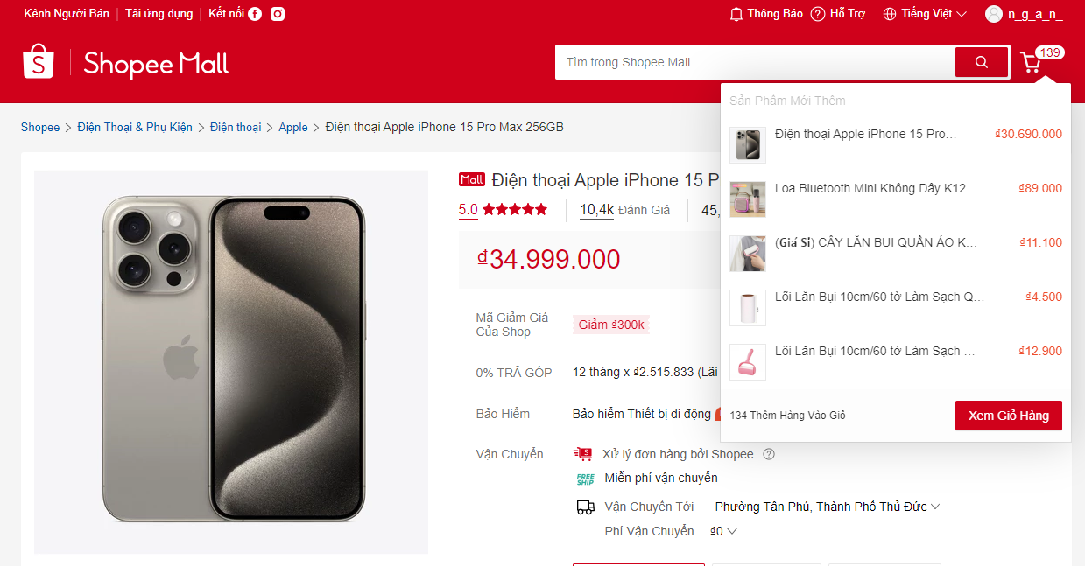
Cập Nhật Biểu Tượng Giỏ Hàng:
- Sau khi sản phẩm được thêm vào giỏ hàng thành công, biểu tượng giỏ hàng ở góc trên cùng của trang sẽ được cập nhật tự động để hiển thị số lượng sản phẩm hiện có trong giỏ.
Tính Năng Xem Chi Tiết Giỏ Hàng:
- Người dùng có thể nhấp vào biểu tượng giỏ hàng để xem chi tiết các sản phẩm đã thêm, bao gồm tên sản phẩm, số lượng, giá, và tùy chọn, cũng như tổng số tiền phải thanh toán.
Tính Năng Rê Chuột:
- Khi người dùng rê chuột vào biểu tượng giỏ hàng, một popup sẽ xuất hiện hiển thị thông tin về một số sản phẩm đã được thêm gần đây. Pop-up này sẽ bao gồm:
  - Danh Sách Sản Phẩm:
    - Tên và hình ảnh nhỏ của từng sản phẩm gần đây được thêm vào giỏ.
    - Số lượng đã đã thêm vào giỏ hàng.
    - Giá từng sản phẩm.
  - Nút “Xem giỏ hàng”:
    - Dưới danh sách sản phẩm, sẽ có một nút “Xem giỏ hàng” cho phép người dùng nhanh chóng điều hướng đến trang giỏ hàng để xem toàn bộ danh sách và tiến hành thanh toán .
Thiết Kế Pop-up: Pop-up nên được thiết kế rõ ràng và dễ nhìn, với nền trong suốt để người dùng vẫn có thể thấy phần nội dung phía sau. Thông tin sản phẩm sẽ được sắp xếp theo thứ tự thời gian thêm vào giỏ, với sản phẩm gần đây nhất được hiển thị ở trên cùng.

Chức năng nút “Mua ngay”
Vị Trí: Nút “Mua ngay” thường nằm cạnh nút “Thêm vào giỏ hàng”, ngay dưới phần chọn số lượng và tùy chọn sản phẩm. Nó được thiết kế nổi bật, dễ nhìn để thu hút sự chú ý của người dùng.
Chức Năng: Khi người dùng nhấn nút “Mua ngay”, hệ thống sẽ thực hiện các bước sau:
- Xác Nhận Số Lượng và Tùy Chọn:
  - Hệ thống sẽ kiểm tra xem người dùng đã nhập số lượng sản phẩm và đã chọn tùy chọn (nếu có) hay chưa. Nếu chưa, sẽ hiện thông báo yêu cầu người dùng hoàn tất thông tin trước khi tiếp tục.
- Thêm Sản Phẩm vào Giỏ Hàng:
  - Nếu tất cả thông tin đã được hoàn tất, sản phẩm cùng với số lượng và tùy chọn sẽ được thêm vào giỏ hàng.
- Chuyển Đến Trang Giỏ Hàng:
  - Ngay sau khi sản phẩm được thêm thành công, hệ thống sẽ tự động điều hướng người dùng đến trang giỏ hàng. Tại đây, người dùng sẽ thấy thông tin chi tiết về sản phẩm đã chọn và có thể kiểm tra lại trước khi tiến hành thanh toán.

Tính Năng Trang Giỏ Hàng

Xem Chi Tiết Giỏ Hàng
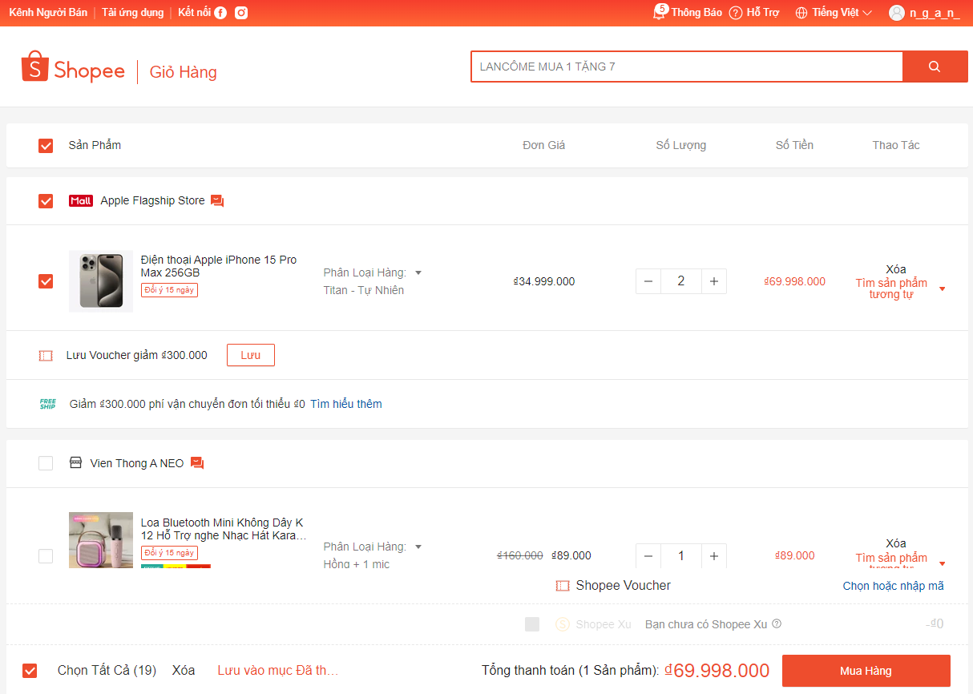
Trang giỏ hàng là nơi người dùng có thể xem và quản lý các sản phẩm đã thêm vào giỏ. Giao diện của trang giỏ hàng sẽ hiển thị thông tin rõ ràng và dễ hiểu, giúp người dùng có thể kiểm tra trước khi tiến hành thanh toán.

Thông Tin Sản Phẩm
Trang giỏ hàng sẽ hiển thị tất cả các sản phẩm đã được thêm vào giỏ, bao gồm:
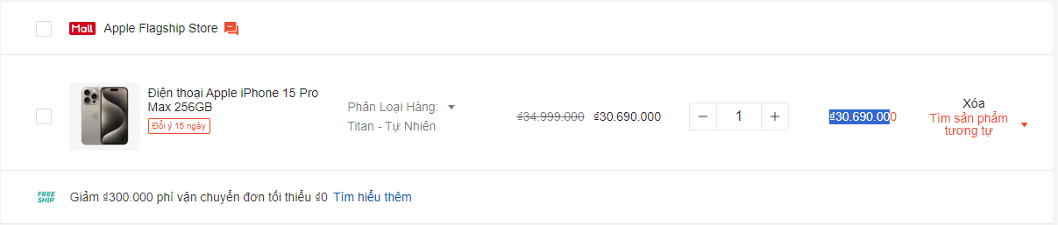

- Tên sản phẩm: Hiển thị rõ ràng tên của từng sản phẩm.
- Hình ảnh sản phẩm: Cung cấp hình ảnh nhỏ để người dùng có thể nhận diện sản phẩm dễ dàng.
- Số lượng đã chọn: Hiển thị số lượng sản phẩm mà người dùng đã chọn.
- Giá mỗi sản phẩm: Thông tin giá từng sản phẩm, giúp người dùng biết được chi phí đơn lẻ.
- Tổng giá cho từng sản phẩm: Tính toán và hiển thị tổng giá cho mỗi sản phẩm dựa trên số lượng đã chọn (Giá mỗi sản phẩm x Số lượng).
- Tùy chọn sản phẩm (nếu có): Nếu sản phẩm có nhiều tùy chọn (như màu sắc, kích thước), thông tin về tùy chọn đã chọn cũng sẽ được hiển thị.

Tổng Số Tiền
Dưới danh sách sản phẩm, tổng số tiền cần thanh toán sẽ được tính toán và hiển thị rõ ràng, bao gồm:
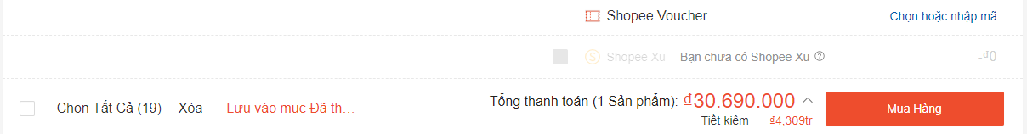

- Tổng giá của tất cả các sản phẩm trong giỏ: Tính tổng chi phí của tất cả sản phẩm đã chọn.
- Phí giảm giá (nếu có): Hiển thị số tiền tiết kiệm được sau khi trừ phí giảm giá đó.

Tùy Chọn Xử Lý Giỏ Hàng
Cập Nhật Số Lượng:
- Người dùng có thể thay đổi số lượng sản phẩm bằng cách sử dụng nút tăng (+) và giảm (-) hoặc nhập số lượng mới vào ô nhập liệu.
- Hệ thống sẽ tự động cập nhật tổng số tiền ngay lập tức khi số lượng sản phẩm thay đổi.
Thay Đổi Phân Loại Sản Phẩm:
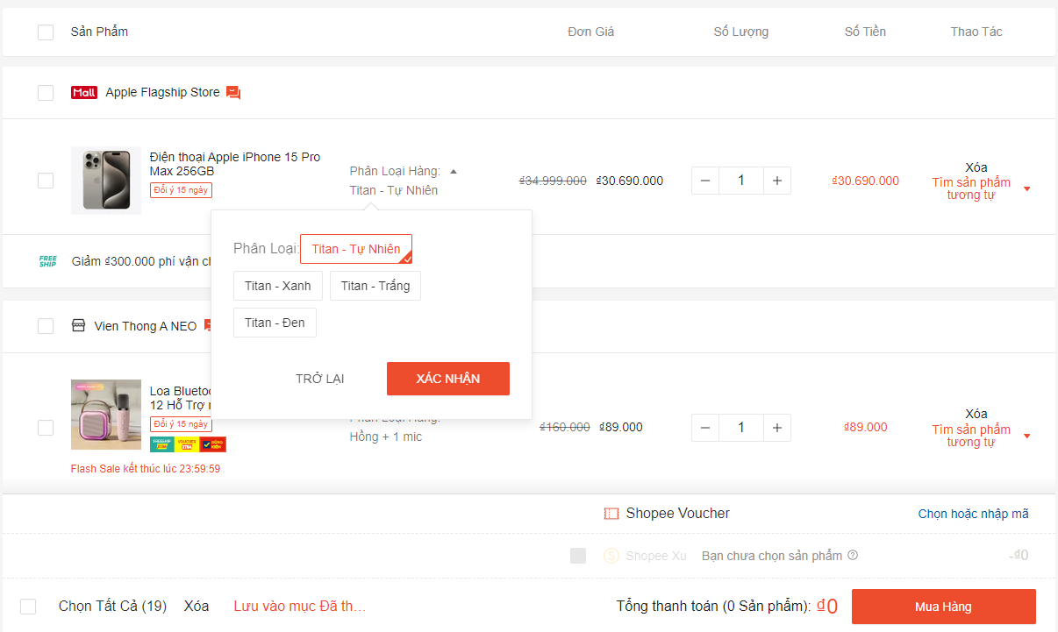
- Người dùng có thể chọn 1 hoặc nhiều sản phẩm trong giỏ hàng để thay đổi phân loại, giúp việc quản lý giỏ hàng trở nên thuận tiện hơn. Hệ thống sẽ cung cấp một tùy chọn để chọn các sản phẩm muốn thay đổi.
- Nút Tùy Chọn:
  - Nút Xác Nhận:
    - Khi người dùng nhấn vào nút "Xác Nhận", hệ thống sẽ thực hiện thay đổi phân loại cho các sản phẩm đã chọn và cập nhật giỏ hàng.
  - Nút Trở Lại:
    - Khi người dùng nhấn vào nút "Trở Lại", pop-up sẽ bị đóng lại và người dùng có thể quay lại quản lý giỏ hàng mà không thực hiện bất kỳ thay đổi nào.

Chức năng chọn một hay nhiều sản phẩm:
- Mỗi sản phẩm trong giỏ hàng sẽ có một checkbox bên cạnh, cho phép người dùng chọn sản phẩm mà họ muốn .
- Người dùng có thể tích chọn nhiều sản phẩm cùng một lúc hoặc chỉ chọn một sản phẩm duy nhất.

Chức Năng Thông Báo Giới Hạn Mua Hàng:
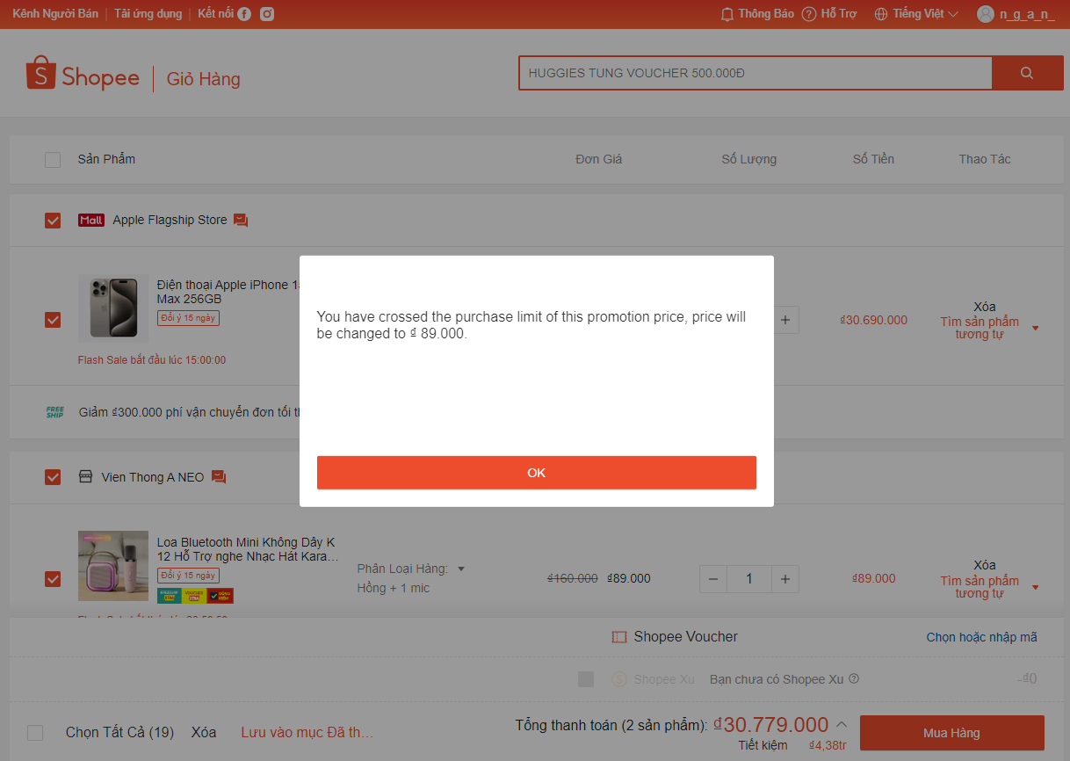
- Khi Nào Thì Thông Báo Xuất Hiện?
  - Thông báo này sẽ xuất hiện khi người dùng cố gắng thêm một số lượng sản phẩm vượt quá giới hạn cho phép để áp dụng giá khuyến mãi.
  - Ví dụ, nếu giá khuyến mãi áp dụng cho một sản phẩm chỉ khi người dùng mua tối đa 3 sản phẩm, và họ cố gắng mua 4 sản phẩm, thông báo này sẽ được hiển thị.
- Nội Dung Thông Báo
  - Thông Điệp: Thông báo sẽ thông báo cho người dùng rằng họ đã vượt qua số lượng tối đa để nhận được giá khuyến mãi và sẽ chuyển sang giá thường (hoặc giá mới) cho các sản phẩm vượt mức.
  - Giá Mới: Thông báo sẽ chỉ rõ giá mới của sản phẩm, ví dụ như "Giá sẽ được thay đổi thành ₫ 89.000".
- Tác Động Đến Giỏ Hàng
  - Cập Nhật Giá: Hệ thống sẽ tự động cập nhật giá của sản phẩm trong giỏ hàng. Người dùng có thể thấy giá mới này hiển thị rõ ràng trên trang giỏ hàng và trang chi tiết sản phẩm.
  - Cảnh Báo: Thông báo sẽ giúp người dùng nhận biết rõ ràng về giới hạn mua hàng và ảnh hưởng của việc vượt quá giới hạn này đến giá thành sản phẩm, từ đó họ có thể điều chỉnh số lượng sản phẩm trong giỏ hàng.

Chức năng xóa sản phẩm
Người dùng có thể dễ dàng xóa một hoặc nhiều sản phẩm khỏi giỏ hàng nếu họ quyết định không mua nữa.
Trong giỏ hàng, bên cạnh mỗi sản phẩm sẽ có một biểu tượng xóa để người dùng dễ dàng nhận diện và thao tác. Hoặc người dùng có thể bấm chọn tất cả sản phẩm ở phía dưới cùng bên trái và bấm nút xóa ngay bên cạnh để xóa toàn bộ sản phẩm.

Hiển Thị Sản Phẩm Liên Quan:
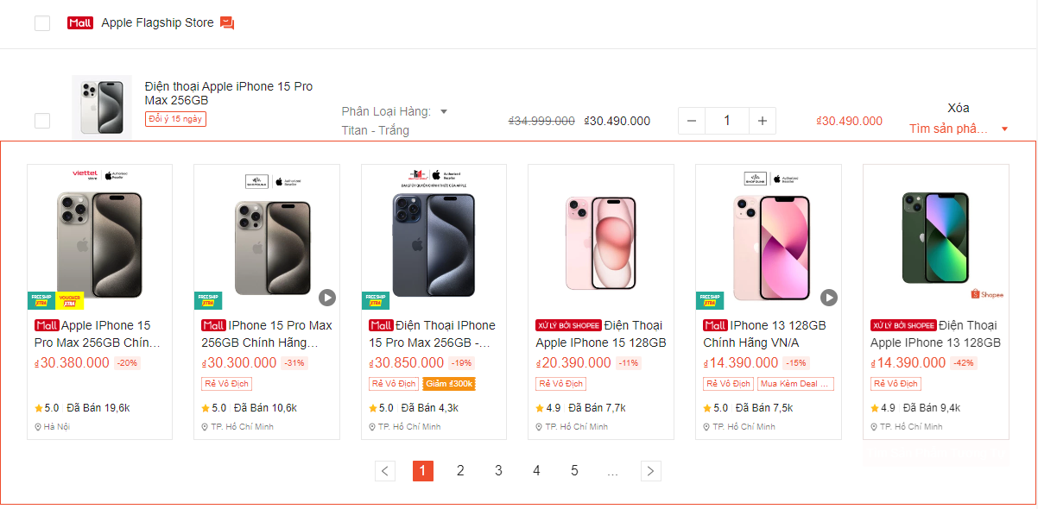
Trang giỏ hàng sẽ hiển thị một nút “Tìm sản phẩm tương tự” ở bên cạnh sản phẩm trong giỏ hàng.
Hệ thống sẽ sử dụng thông tin về các sản phẩm mà người dùng đã thêm vào giỏ để gợi ý những sản phẩm tương tự hoặc bổ sung, có thể là:
- Các sản phẩm có cùng loại (VD: cùng nhãn hiệu, cùng loại, cùng danh mục).
- Các sản phẩm bán chạy hoặc phổ biến được nhiều khách hàng mua kèm.

Tự Động Áp Voucher:
Nếu người dùng có mã voucher, họ có thể nhập mã vào ô tương ứng trên trang giỏ hàng.
Hệ thống sẽ tự động kiểm tra tính hợp lệ của mã voucher:
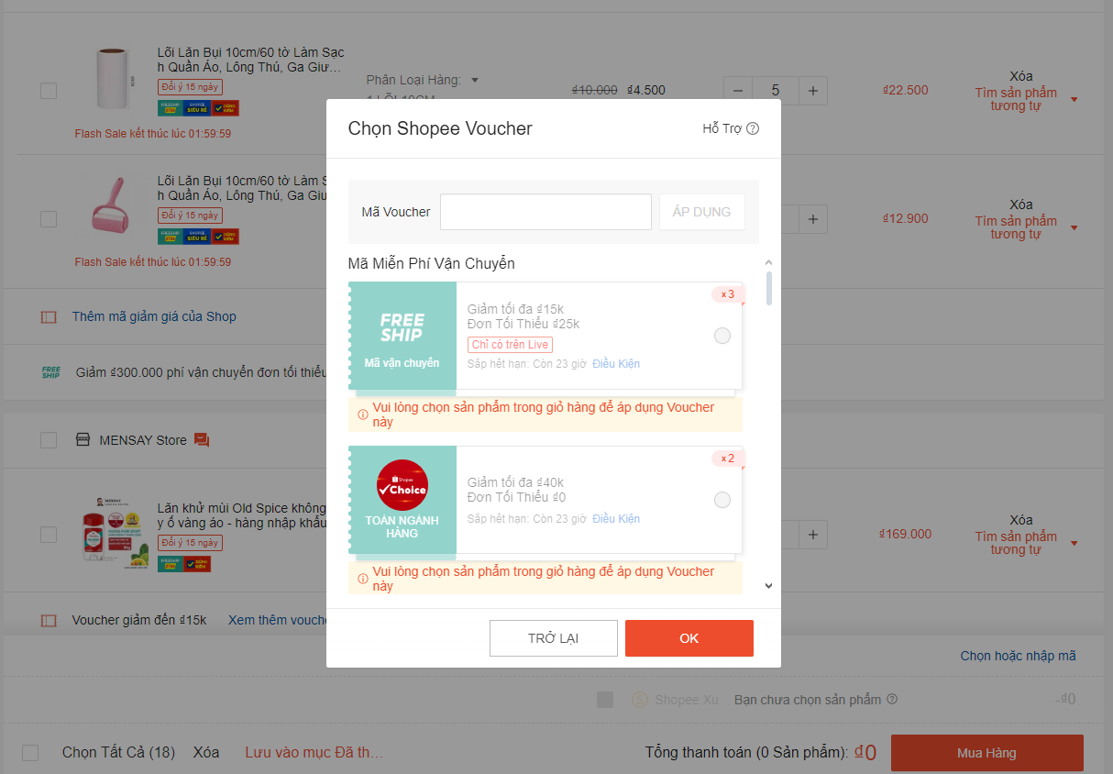
- Nhập Mã Voucher
  - Người dùng có thể nhập mã voucher vào ô tương ứng trên trang giỏ hàng. Ô nhập voucher này nên được thiết kế rõ ràng và dễ nhận diện.
- Kiểm Tra Tính Hợp Lệ
  - Ngay khi người dùng nhấn nút "Áp Dụng" sau khi nhập mã voucher, hệ thống sẽ tiến hành kiểm tra tính hợp lệ của mã voucher:
    - Áp Dụng Thành Công: Nếu mã voucher hợp lệ và đáp ứng các điều kiện sử dụng (VD: không quá hạn, đáp ứng mức chi tiêu tối thiểu):
      - Mức giảm giá từ voucher sẽ được tự động áp dụng vào tổng số tiền.
      - Thông Báo Thành Công: Hệ thống sẽ hiển thị một popup thông báo với nội dung như:
        - "Voucher đã được áp dụng thành công! Bạn đã tiết kiệm được ₫ [mức giảm giá]."
      - Pop-up này sẽ có hai nút:
        - OK: Đóng thông báo.
        - Trở Lại: Đóng thông báo và giữ cho ô nhập voucher mở để người dùng có thể tiếp tục chỉnh sửa.
- Không Áp Dụng: Nếu mã voucher không hợp lệ hoặc không đáp ứng các điều kiện:
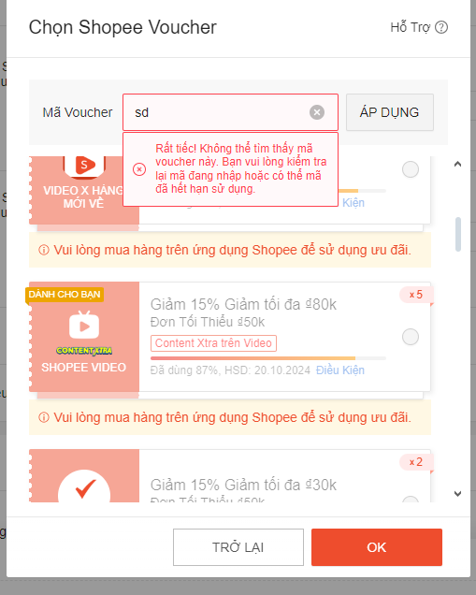

  - Hệ thống sẽ hiển thị thông báo như:
    - "Rất tiếc! Không thể tìm thấy mã voucher này. Bạn vui lòng kiểm tra lại mã đang nhập hoặc có thể mã đã hết hạn sử dụng."
  - Trong trường hợp này, voucher sẽ không được áp dụng và ô nhập voucher sẽ không có lựa chọn cho các mã khác.

Thay Đổi Tổng Số Tiền
Cập Nhật Tổng Số Tiền
- Tổng số tiền cần thanh toán sẽ tự động cập nhật ngay khi voucher được áp dụng thành công, giúp người dùng thấy rõ số tiền thực tế phải thanh toán.
- Hệ thống sẽ ưu tiên áp dụng voucher có mức giảm giá cao nhất nếu có nhiều voucher hợp lệ, và người dùng sẽ được thông báo nếu voucher nào đã được áp dụng.
Quản Lý Voucher
- Hiển Thị Các Voucher Hợp Lệ
  - Nếu có voucher hợp lệ, hệ thống sẽ hiển thị danh sách các voucher có thể áp dụng, cho phép người dùng chọn một trong số đó.
  - Nếu không có voucher hợp lệ nào, ô nhập voucher sẽ giữ nguyên nhưng không cho phép chọn thêm mã nào khác.
- Voucher Mặc Định
  - Hệ thống sẽ ưu tiên chọn voucher mặc định để áp dụng mức giảm giá cao nhất, nếu voucher này tồn tại và hợp lệ.
  - Người dùng có thể thấy thông báo "Voucher mặc định đã được áp dụng với mức giảm giá cao nhất" khi voucher mặc định được chọn.

Chức Năng Nút “Thanh Toán”:
Thiết Kế Nút Thanh Toán
- Nút “Thanh toán” sẽ được thiết kế lớn và nổi bật, thường có màu sắc tương phản để dễ dàng nhận diện.
- Vị trí của nút này nằm rõ ràng trên trang giỏ hàng, dưới phần tổng số tiền thanh toán, và có thể được đi kèm với một biểu tượng như giỏ hàng hoặc hình thức thanh toán để thu hút sự chú ý của người dùng.
Chuyển Đến Trang Thanh Toán
- Khi người dùng nhấn vào nút “Thanh toán”, hệ thống sẽ thực hiện các bước sau:
  - Lưu lại thông tin sản phẩm trong giỏ hàng để xử lý thanh toán.
  - Chuyển hướng người dùng đến trang thanh toán, nơi họ sẽ hoàn tất quy trình mua hàng.

Non-functional requirements

Performance
Requirements relating to Performance
No. | Requirement
1.
2

Scalability
Requirements relating to Scalability
No. | Requirement
1. | It must scale to the expected number of users for SD system

Security
Requirements relating to Security
No. | Requirement
1. | Just use standard authentication and authorization mechanism

Portability
Requirements relating to Security
No. | Requirement
1. | For the up-coming release, the Service Directory is expected to work with Internet Explorer version 6.0 or later and Firefox.

Audit
Requirements relating to Audit
No. | Requirement
1. | None required at present.

Error handling
Requirements relating to Error handling
No. | Requirement
1. | Proactive notification of problems. System must provide sufficient context in the notification to assist in the diagnosis and repair of the problem. Varying levels of notification will be needed for different classes of error for instances: logging errors to log files, logging errors to event viewer, sending emails.

Infrastructure
Requirements relating to Infrastructure
No. | Requirement
1. | All services inside Service Directory are expected to be hosted under https for security purposes. Shaw-trust to confirm if they can provide an appropriate SSL infrastructure.

Look and feel
Requirements relating to Look and feel
No. | Requirement
1. | See section 6. The look and feel should also be similar to the screen mock-ups provided with the FRS for new ‘CID’ and should have the same feel as MS Dynamics.

Legal
Requirements relating to Legal issues
No. | Requirement
1. | None required at present.

Training
Requirements relating to Training
No. | Requirement
1. | None required at present.

User Documentation & Help Screen Requirements
Requirements relating to User Documentation
No. | Requirement
1. | An icon will be provided in the corner of each screen that can be clicked to load a page of help for that screen. The help text will be maintained by Shawtrust. This is in scope of Phase 2

Support & Supportability
Requirements relating to Support
No. | Requirement
1. | Fully support during UAT and 3 month warranty support

Reliability
Requirements relating to Reliability
No. | Requirement
1. | Availability: The Service Directory is expected to run all the time 24 hours a day and 7 day a week without service failing to respond. There should be no un-handled Exception to be occurred inside the Services.

Design Constraints
Requirements relating to Design
No. | Requirement
1. | The design must take this requirement into consideration for everything that the system may do and how this could be supported
2. | The design must follow principles for design in CID system

Purchased Components
Requirements relating to Components
No. | Requirement
1. | None required at present.

Interfaces
Requirements relating to Interfaces
No. | Requirement
1. | None required at present.

Test
Requirements relating to Testing
No. | Requirement
1. | None required at present.

Data
Requirements relating to Data
No. | Requirement
1. | None required at present.

